苏州大学实验报告
院、系 | 计算机学院 |  | 年级专业 |  | 软件工程 |  | 姓名 | 朱金涛 | 学号 | 2327406014
课程名称 |  | 操作系统课程实践 |  |  |  |  |  |  | 成绩
指导教师 |  | 王红玲 |  | 同组实验者 |  | 无 |  | 实验日期 | 2025年9月15日

实 验 名 称 | Linux进程通信

- 实验目的
初步了解 Linux 系统中，创建进程和进程间通信的方法。
- 实验内容
- 实验Linux下创建子进程及资源共享的方法。
- 编写一个程序，用 Linux 中的 IPC 机制，完成两个进程“石头、剪子、布”的游戏。
- 实验步骤和结果

【数据结构定义】
通过宏定义的方式分别令石头为0、剪刀为1、布为2，后续在裁判进程中界定好判断规则：
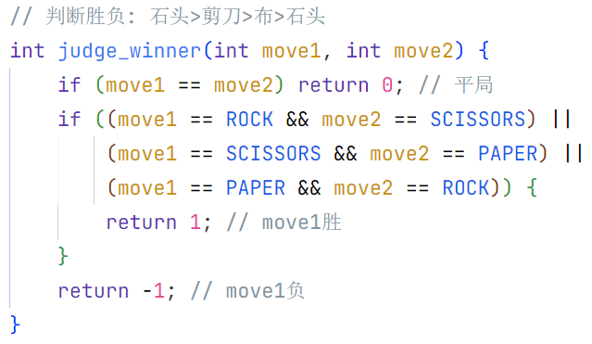
同时定义好比拼的总轮数，本次实验设为100。

【结果存放】
程序中定义结构体，用于存放一轮中两个选手的出招：player1_move、player2_move以及本轮对决的结果：reuslt1、result2。当前轮数：round。选手当前总得分：player1_score、player2_score。游戏结束标志：game_over。
此外，每轮结束后会将该轮结果存放于txt文件当中，效果图如下：
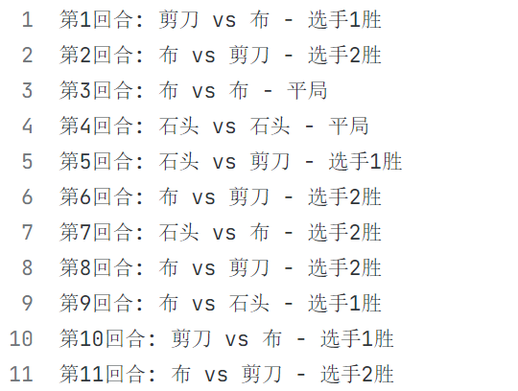

【IPC】本实验选用共享内存+信号量的方法实现通信。
理由：共享内存作为高效的进程间数据交换载体，通过让多进程直接访问同一块物理内存，彻底避免了数据在用户空间与内核空间的多次拷贝，能极大提升高频、大量数据共享的效率，且可直接读写复杂数据结构，简化共享逻辑；而信号量则是保障共享资源安全访问的核心工具，其原子性的 P/V 操作能有效解决多进程间的同步与互斥问题，防止竞争条件导致的数据错乱，支持进程按特定逻辑协作；两者结合时，共享内存提供高效数据传输能力，信号量提供安全访问控制，可在多进程场景中实现效率与数据一致。
资源创建：
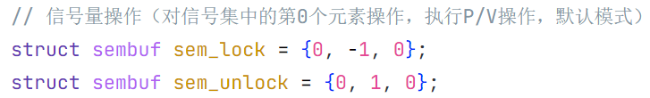
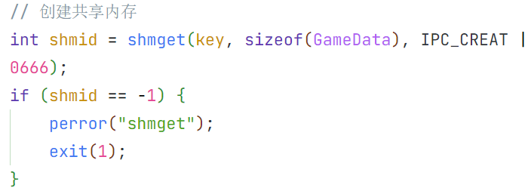
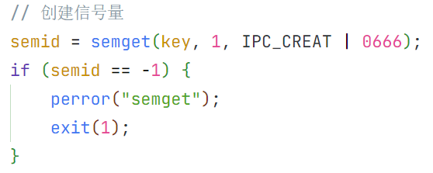
连接共享内存：
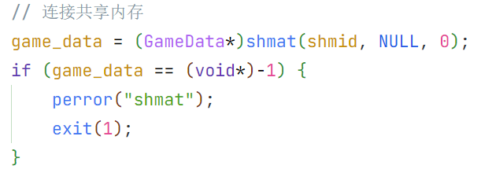

【选手进程创建】
选手逻辑实现：player_process 函数定义了选手进程的行为：
- 随机生成出拳（rand() % 3）。
  - 通过信号量（semop）控制共享内存的访问，确保安全读写自己的出拳（player1_move 或 player2_move）。
  - 循环检查 game_over 标志，结束后退出进程。
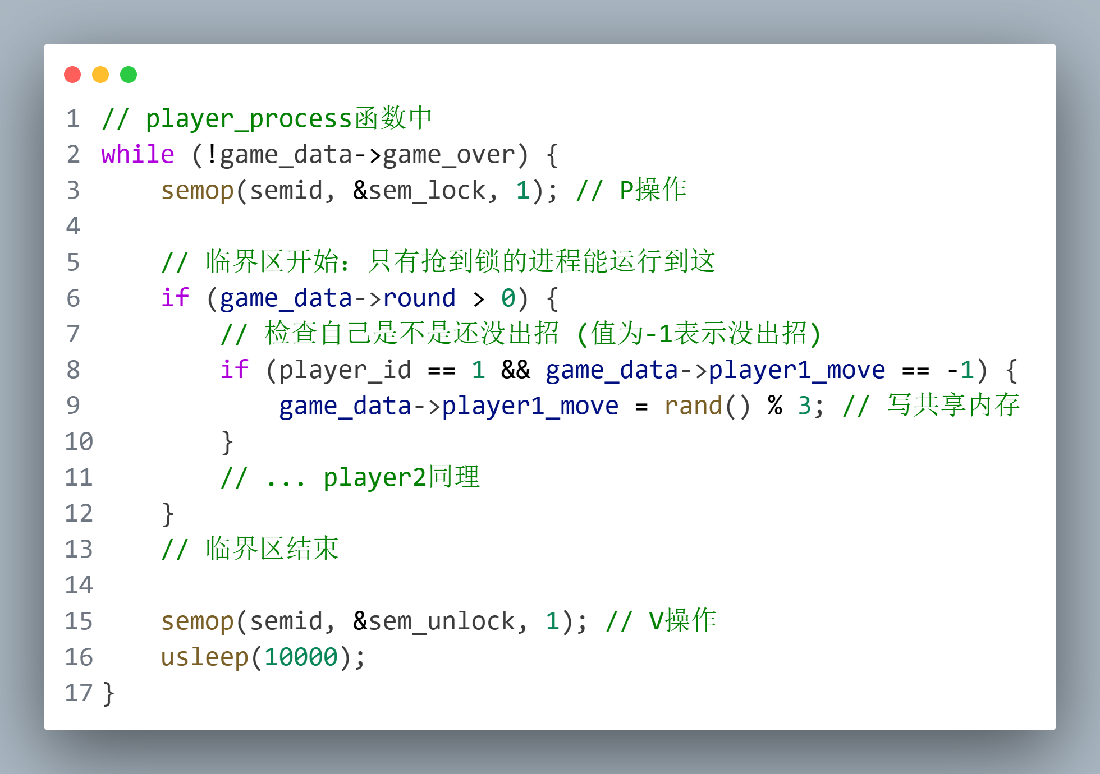
- 进程创建：main 函数中通过 fork() 创建两个子进程，分别调用 player_process(1) 和 player_process(2) 作为选手 1 和选手 2。

【裁判进程创建】
- 裁判逻辑实现：judge_process 函数定义了裁判进程的行为：
  - 控制回合数（1 到 ROUNDS），初始化每回合的出拳状态。
  - 等待两位选手完成出拳后，调用 judge_winner 判断胜负并更新分数。
  - 输出每回合结果到控制台和文件，最终统计并输出总结果。
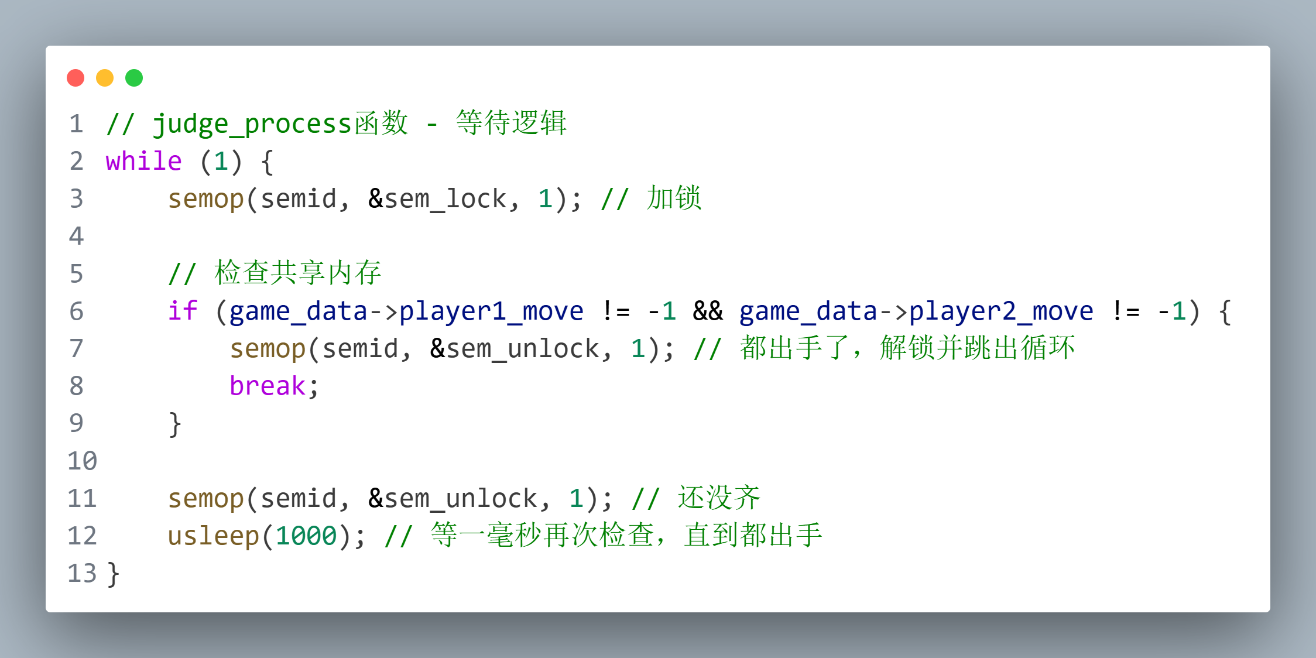
- 进程运行：主进程（未被 fork() 复制的原始进程）直接调用 judge_process() 作为裁判进程。

【运行结果】
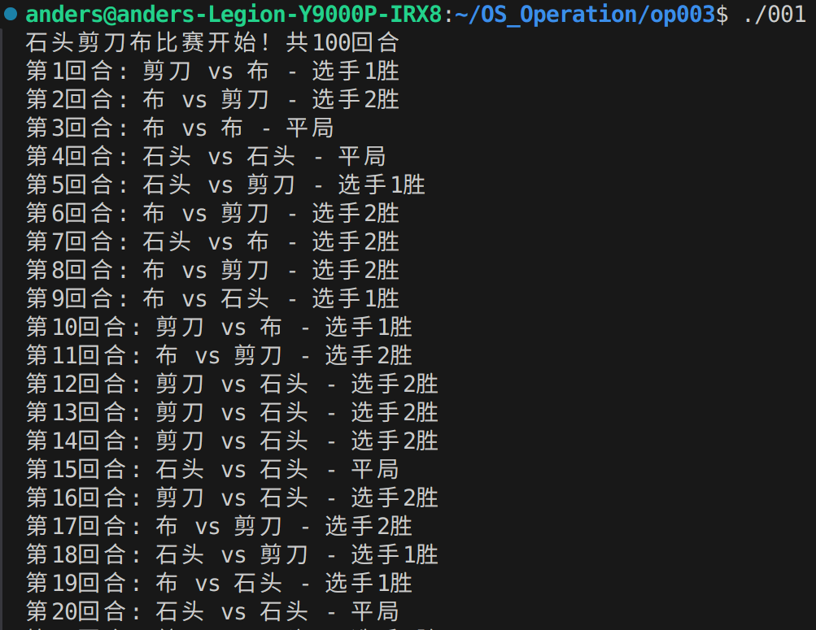
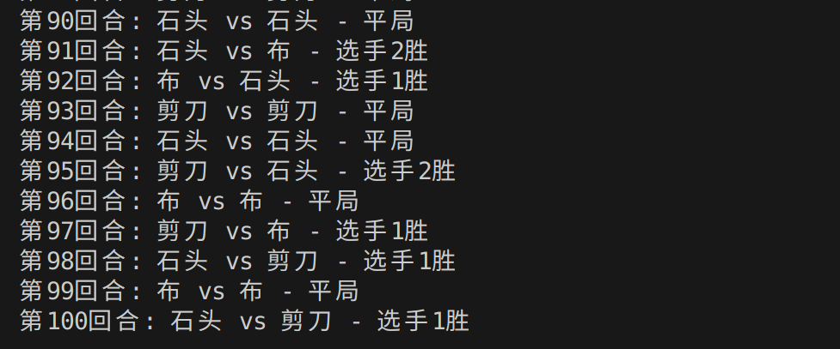
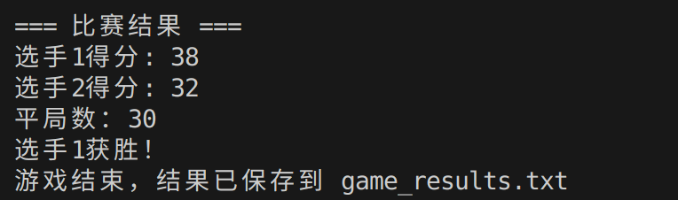

【选做】
决出年级前三：
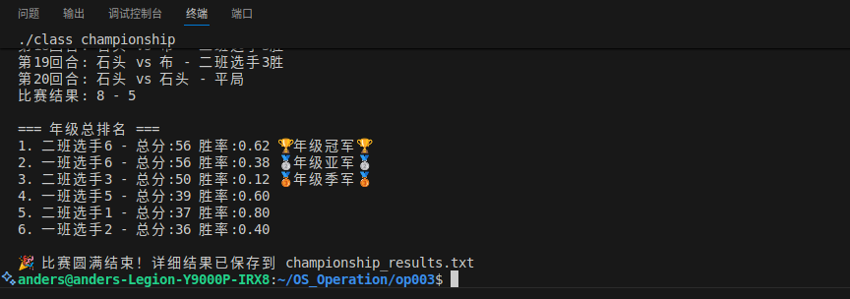
通过共享内存实现数据共享、信号量保证进程同步，以多进程模拟 “石头剪刀布” 锦标赛，整体逻辑分为初始化、进程创建、赛事执行和资源清理四部分：首先创建共享内存存储选手信息、比赛状态等数据，并用信号量保护共享资源的访问；接着创建 12 个选手进程（每班 6 名）和 1 个主裁判进程，选手进程循环等待比赛信号并随机出拳，主裁判进程则负责赛事统筹 —— 先初始化选手数据，依次组织一班、二班的内部循环赛（每位选手与同班级其他选手对战 20 回合，按总分和胜率排序选出各班前三甲），再安排两班前三甲交叉进行年级赛，最后计算年级总排名并将结果写入日志文件；赛事结束后，主裁判标记比赛结束，等待所有选手进程退出，再清理共享内存和信号量资源。
网络版：
编写sever.c和client.c，分别实现服务端和客户端。
- 服务端的核心代码实现：
一直死循环等待，一旦有新连接，就会创建一个新的线程去服务该客户端。
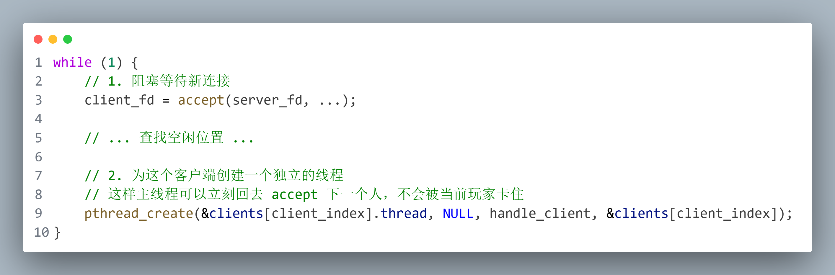
创建的一个房间中具体的判断逻辑：
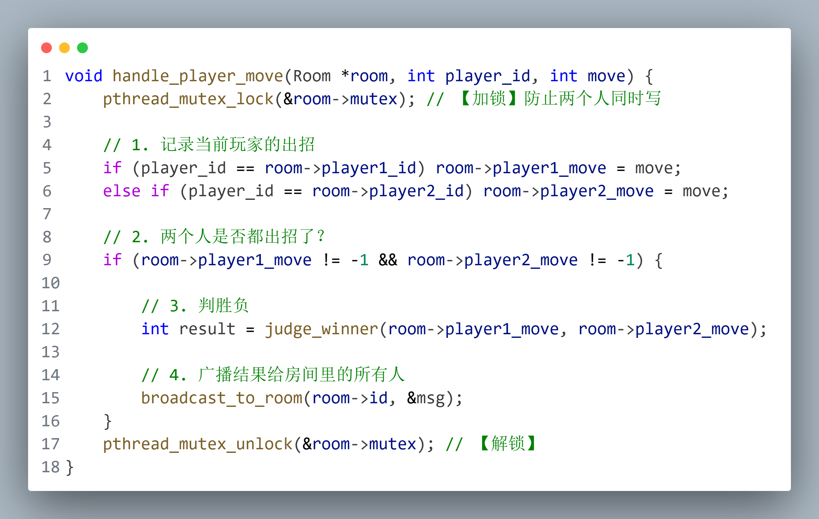
- 双线程结构实现客户端
之所以用双线程，是因为客户端既要等待用户输入，又要随时接收服务器的消息（聊天、对手出招结果）。 如果只用一个线程，程序会在等待用户输入时卡死，收不到服务器发来的“对手已出招”或“聊天消息”。
专门负责监听服务端消息的线程：
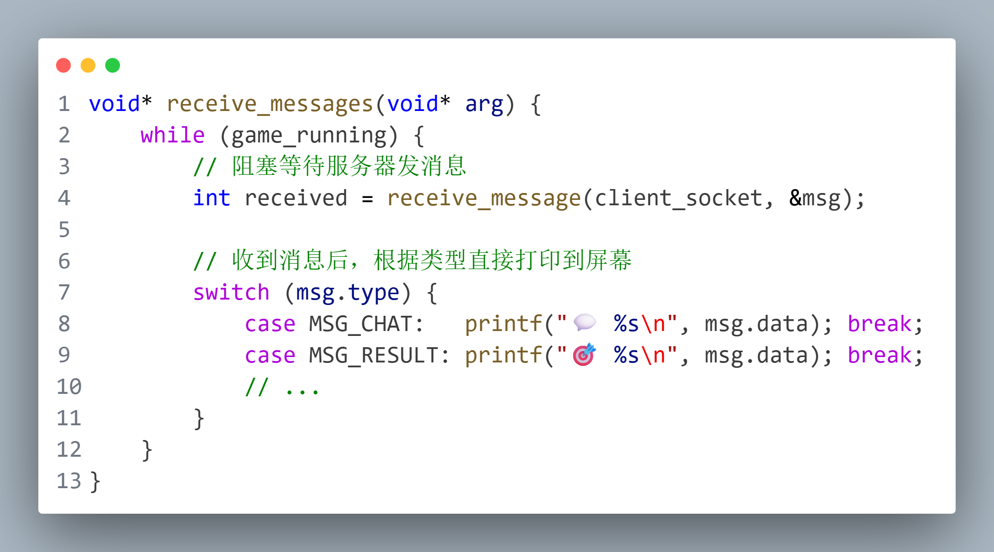
负责与用户交互的线程：
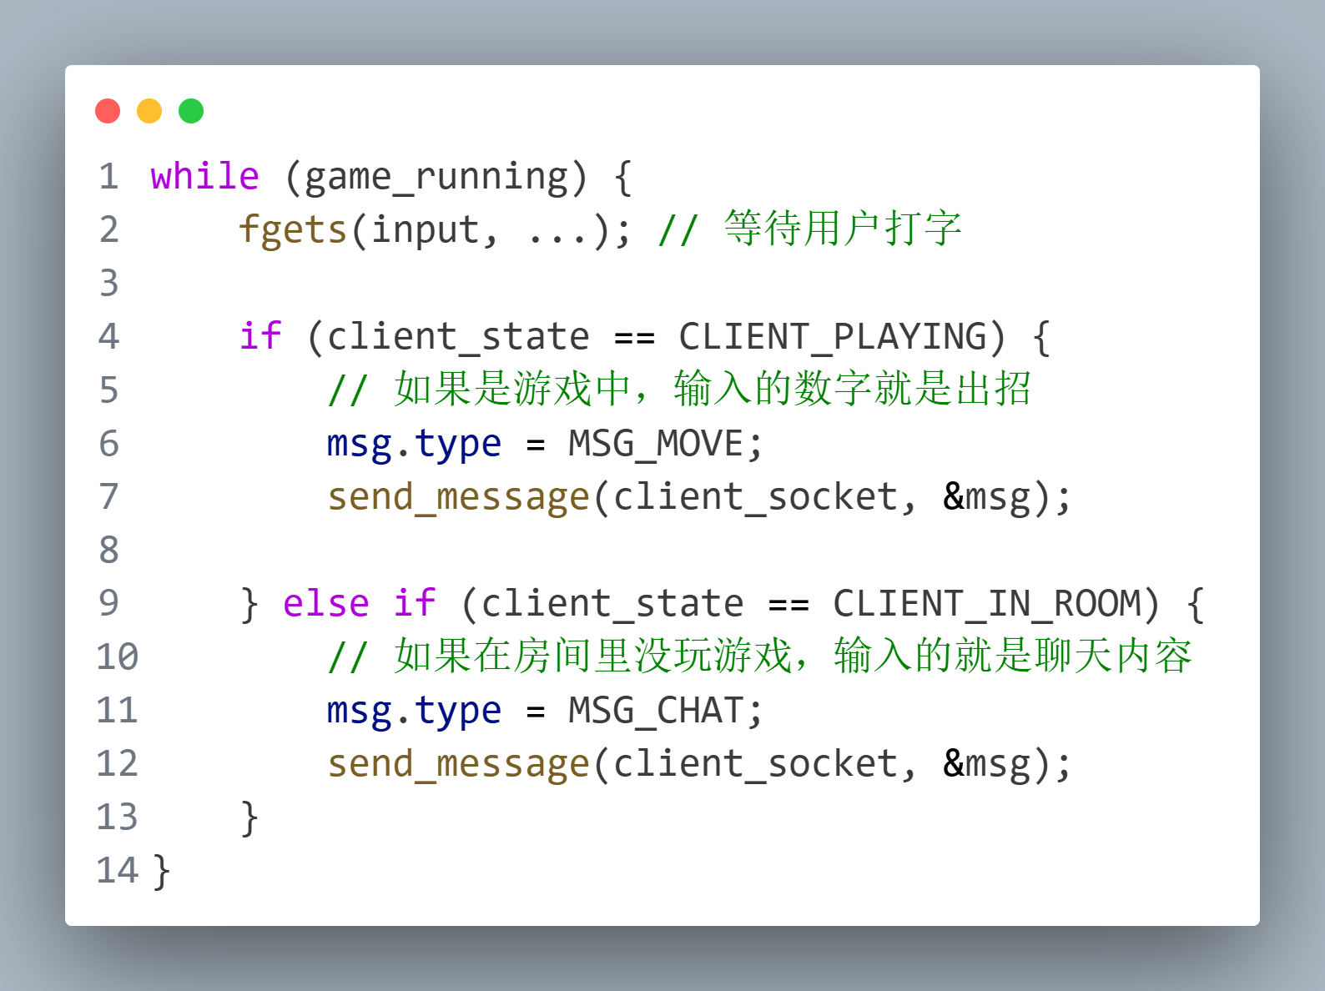
功能展示：
客户端和服务端的的连接：
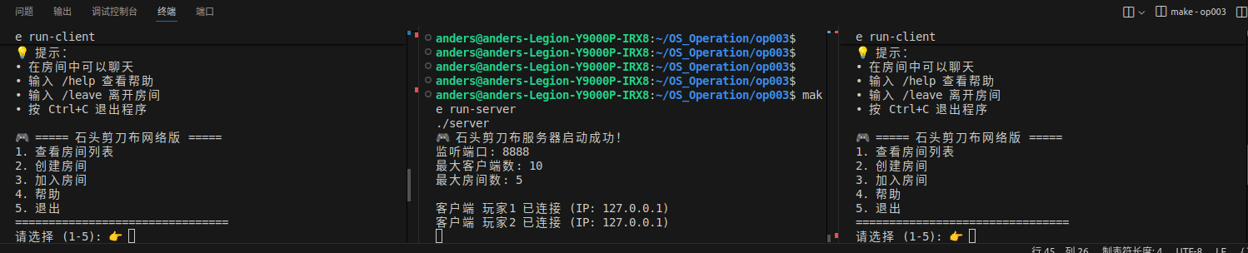
创建房间：
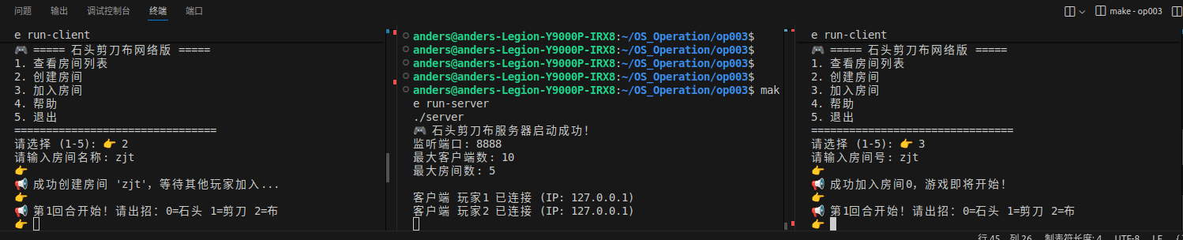
出招：
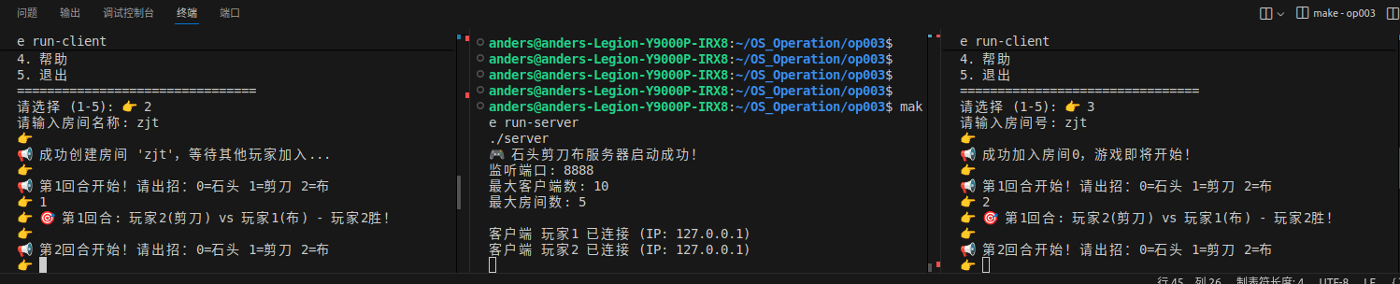
测试平局结果是否可行：
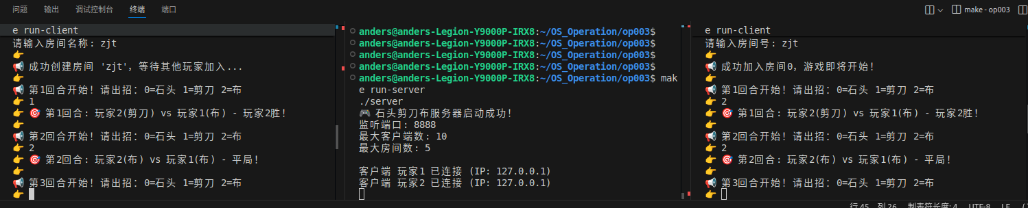
基于 TCP 网络通信和多线程实现的多人在线 “石头剪刀布” 游戏系统，分客户端与服务器端协同工作：服务器端初始化后监听 8888 端口，支持最多 10 个客户端连接和 5 个房间，通过多线程为每个客户端提供独立服务，用互斥锁保护共享的客户端 / 房间数据，可处理创建房间、加入房间、查看房间列表等请求，当房间凑齐 2 人后启动 10 回合对战，自动裁决每回合胜负并统计比分，还支持房间内聊天广播；客户端负责连接服务器，通过独立接收线程实时获取服务器消息（状态提示、对战结果、聊天内容等），根据自身状态（大厅 / 房间内 / 游戏中）响应用户操作 —— 大厅可选择菜单功能，房间内可聊天或执行命令，游戏中可输入 0-2 出招，整体通过统一的消息结构和类型约定实现两端数据交互与逻辑同步。
- 实验总结
本次Linux进程通信实验以“石头、剪子、布”游戏为载体，成功实现了多进程的创建与协同通信，达成了初步掌握Linux系统进程创建及进程间通信方法的实验目的。通过实践，对共享内存与信号量结合的IPC机制有了直观且深入的理解，验证了该机制在多进程数据交互中的高效性与安全性。
在实验设计与实现层面，我们首先通过宏定义明确了“石头、剪刀、布”的数值映射及胜负判断逻辑，并借助结构体规范了游戏数据的存储格式，涵盖选手出招、回合结果、得分统计等关键信息，为进程间数据共享奠定了清晰的数据基础。同时，设定100轮对决的实验场景，确保了对通信机制稳定性的充分测试。
进程通信方案的选择是本次实验的核心。我们最终采用共享内存搭配信号量的组合方式，这一选择既利用了共享内存直接访问物理内存、避免数据多次拷贝的高效优势，实现了复杂游戏数据结构的直接读写；又通过信号量的原子性P/V操作，有效解决了多进程访问共享资源时的同步与互斥问题，防止了竞争条件导致的数据错乱。在资源创建与连接环节，通过semget创建信号量、shmat连接共享内存的操作均顺利完成，为进程通信提供了可靠的基础设施。
进程创建与逻辑实现环节同样达到了预期效果。主进程通过fork()函数成功创建两个子进程作为参赛选手，子进程能够通过随机数生成实现自主出招，并在信号量的控制下安全读写共享内存中的出招数据；主进程直接承担裁判进程职责，按照回合顺序完成选手出招等待、胜负判定、分数更新、结果输出及文件写入等一系列逻辑，整个进程间的协作流程清晰且有序。
从运行结果来看，100轮对决的过程数据实时输出至控制台，最终统计显示选手1得分38、选手2得分32、平局30次，选手1获胜，且所有回合结果均成功保存至game_results.txt文件中，数据完整且准确。此外三种情况接近1：1：1，符合实际概率。这表明实验所实现的进程创建、通信及协同逻辑均运行正常，达到了实验设计的预期目标。
此次实验也暴露了部分可优化空间，例如选手进程等待出招的循环检查方式可能存在一定的资源消耗，未来可考虑通过信号量的更精细设计进一步提升进程协作效率。但总体而言，本次实验成功将Linux进程通信理论与实际应用相结合，不仅扎实掌握了fork()进程创建、共享内存与信号量的使用方法，更深刻理解了多进程同步与互斥的核心原理，为后续更复杂的Linux系统编程实践积累了宝贵经验。

